高压水射流机器人发展现状与应用
邓三鹏 张兴会 祁宇明 徐凤 李充宁
天津职业技术师范大学机电工程研究所 天津 300222
摘要：分析了高压水射流技术在清洗、消防、切割、医疗等领域的应用和高压水射流机器人的国内外发展现状，以自行研制的储油罐清理机器人为例探讨了高压水射流机器人的关键技术，高压水射流技术与机器人技术的完美结合可实现安全、经济、高效、可靠的作业模式，降低成本并减小劳动强度，应用前景广阔，必将取得良好的社会效益与经济效益。
关键词：高压水射流；机器人；储油罐清理

0．引言
作为一种高能流束加工新技术，高压水射流具有高效、节能、不腐蚀损伤基体、易于实现机械化、自动化和智能控制等诸多优点，能在空间狭窄、复杂环境、恶劣有害的场合进行作业。脉冲射流、空化射流、自激振荡脉冲射流、自激振荡空化射流、前混合磨料射流等新型射流均受到了国内外的广泛关注。
研制智能化程度高的机器人，并融入超高压水射流清洗技术，将实现基于机器人学、机器视觉、智能控制、超高压水射流等多项技术融合的人－机交互系统，从而将作业人员置于安全的操控环境中，使工作安全化、简单化、智能化。高压水射流机器人的研究具有重要的科学意义和广泛的应用前景。

1．高压水射流机器人发展现状
高压水射流基本原理是利用高压水发生设备产生高压水，通过喷嘴将压力转变为高度聚集的水射流动，能够完成钻孔、切割、破碎和清洗等各种工艺。水射流在工程应用中的水压通常在数兆帕到数百兆帕之间，通常其划分为低压0.5～35MPa，高压35～140MPa，超高压140～420Mpa[]。
我国自1987年开始实施国家“863”高技术研究发展计划以来，把智能机器人确立为自动化领域的主题之一。从此，特种机器人在科研和应用等方面得到了很大的发展。基于高压水射流技术的机器人在清洗、消防、切割等领域都有重大突破。

1.1高压水射流机器人应用领域
高压水射流具有通用性和快速、高质量的作业能力，而机器人技术的日趋成熟，使水射流技术与机器人技术结合成为可能。在清洗、焊接和检测中的成功应用，也体现了高压水射流机器人技术的可行性。
由于采油行业的发展，海上平台的运行时间增加，钢结构表面附着的海生物腐蚀问题严重。以清洗船舶为例，采用机器人清洗设备，可以在舰船锚泊或停靠码头时直接进行，一方面减少了船舶的停航损失，另一方面也使得船舶的燃油消耗大大降低，提高了经济效益，也缓解了船坞不足的问题。
化学危险品和放射性物质泄漏以及燃烧、爆炸的事故隐患越来越多，全国各地要求配备消防机器人的呼声愈来愈高。消防机器人携带较大喷射流量的能作俯仰和左右回转的消防水枪，代替消防人员进入事故现场。目前已有多种不同功能的消防机器人用于救灾现场，减少消防战士在灭火战斗中伤亡事故，降低灭火成本。
随着汽车行业的发展，需要汽车内饰件大批量生产，目前普遍采用多自由度机器人进行复杂零件的切割。机器人的可示教编程性可实现多品种柔性生产，且产品的一致性好[2]。随着水射流切割技术的发展与应用推广，其边缘技术也逐步走向成熟，为了提高设备的自动化程度，解决水射流切割过程中的控制问题，水射流切割机器人系统的研制也逐渐被提上日程[3]。采用高自动化和柔性化的高压水切割机器人是水射流切割发展的必然趋势。

1.2 高压水射流机器人国内外研究现状
在清洗领域，国外清洗工艺、方法及设备已实现了模块化、自动化、密闭化、专业化和便捷化。清洗机器人即特种机器人，其研究与应用起源于二十世纪80年代初期。其中壁面清洗机器人、管道清洗机器人、缆索清洗机器人以及水下维护清洗机器人等已经广泛应用。图2所示为爬壁清洗机器人。美国福禄公司推出的自动化高压水清洗——HYDROCAT(清洗猫)，在国际上目前主要应用于船舶工业，可在船航行中清洗甲板^{[4]}。另外，在大型储油罐重新涂漆前清除旧漆层或锈蚀的工作中也正逐步取代原来的喷砂工艺。2010年湖南大学研制了一种面向电厂120MW以上容量机组的大型冷凝设备的水下智能清洗机器人，样机的性能指标能基本满足大型冷凝设备在线清洗的需要。到目前为止，高压水射流清洗已经成为西方发达国家的主流清洗技术，占清洗业市场份额的70%～80%，在美国已占清洗业市场份额的90%^{[5]}。高压水射流清洗技术自二十世纪80年代中期传入我国后发展很快，目前在工业清洗中已超过10%，并且正在迅速增长。
在消防领域，国际上较早开展消防机器人研究的是美国和原苏联，稍后，英国、日本、法国、德国等国家也纷纷开始研究该类技术。意大利推出了一种新型“消防机器人”——罗勃盖特。罗勃盖特身上装配的摄像头能在浓烟滚滚的隧道里准确地找到起火点，同时找到火场附近的消防水源。随后，隧道外的工作人员就可以通过远程遥控装置取水，用高压水炮扑灭大火。前苏联彼得拉拖拉机厂与内务部消防科研所共同研制的消防机器人具有视觉功能，装有消防水枪、光电探头和工业电视摄像机等。1995年公安部上海消防科学研究所着手研制我国第一台消防机器人——自行式消防炮[6]。该消防机器人的研制成功填补了我国在消防机器人领域的空白。由于火灾情况的多样性和复杂性，当前消防机器人正向着智能化和专业化趋势发展。图3为携带高压水炮的消防机器人。
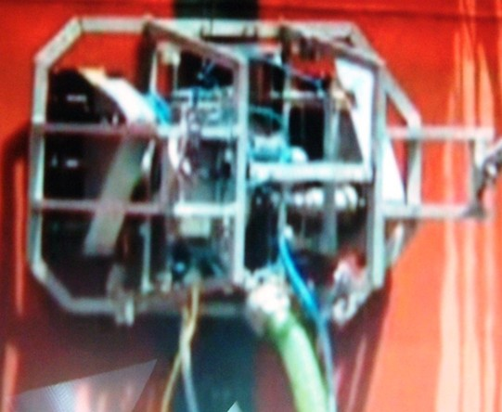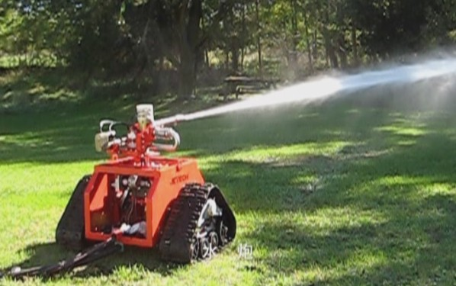

图2 爬壁清洗机器人 图3 消防机器人
在切割领域，2006年哈尔滨工程机械有限公司设计了基于ABB六自由度机器人的水射流切割工作站，能实现复杂形状工件的精确水切割^{[7]}。南京苏奇科技公司结合南京理工大学试制成功了国际先进水平的高性能的水切割机器人。随着水射流技术的成熟及某些局限的克服，水射流切割是对于其它切割工艺的一种完善的补充，有着十分广泛的应用前景^{[8]}。

3．储油罐高压水射流清理机器人系统

3.1高压水射流机器人应用背景
随着国家原油储备战略的实施，目前我国已建成10万立方米的大型储油罐130多个，中小型储油罐则不计其数。罐底积泥约占储罐容量的10%～20%，并且油泥中含油量高，一般为60%～70%。若按最低限度计算（罐底积泥占储罐容量的10%，含油量60%），每个大型储油罐可回收油品约6000m³。储油罐需要定期检修、维护，并清除罐内淤渣。目前，国内石化企业通常采用人工方式清洗储油罐。在这种易燃、易爆和有毒的恶劣环境中，依靠人工采用简单工具对设备进行清理，存在安全性差、清理效率低、施工周期长、污染环境等问题。因此，高效地清除罐底积泥并有效回收，已成当务之急。而当前我国在储油罐清洗技术方面相对比较落后，亟待技术的更新，市场潜力巨大。
高压水射流具有通用性和快速、高质量的作业能力。机器人在油罐外表和油管中的清洗、焊接和检测中的成功应用，也体现了机器人技术在油罐清洗中的可行性。

3.2高压水射流机器人关键技术研究
天津职业技术师范大学和天津市通洁高压泵制造有限公司联合开发了一种基于高压水射流的储油罐清洗机器人系统^{[9,10]}。其涉及机器人、人工智能、传感、控制、视觉、环境识别、现代设计方法等诸多知识，是多学科交叉融合的结果。此外，还涉及构成各类机器人自身服务功能的各项专有技术。清理机器人由罐外操控人员控制其作业模式，机器人控制其水射流的方向及其方位，并能够以各种角度运转喷射液体。机器人清洗诸多优势（见表1）。
表1不同清罐方式各自优劣势比较
优  劣  势  清  洗 | 影响因素
优  劣  势  清  洗 | 安全性 | 清洗质量 | 清洗速度 | 资源利用率 | 污染环境
人工清洗 | 差 | 差 | 慢 | 低 | 是
化学清洗 | 差 | 差 | 快 | 低 | 是
机器人清理 | 好 | 好 | 快 | 高 | 无
（1）机器人视觉模式研究
机器人携带多种传感器实时检测罐内环境，同时还需获取罐底几何参数、地面物理参数以及自身姿态数据等信息，并实时反馈到罐外。图像采集及显示系统可将罐内的图像和可燃气体浓度进行显示，根据显示的数据可以手动操纵机器人行走和完成清理工作，也可以按照设定的程序行走并进行自动清理。
（2）机器人智能控制
清洗机器人远程自动控制系统的主要研究内容包括：临场感知人机接口、PLC控制系统、罐内环境监控、油气浓度监测、机器人行走控制、油泥清理及抽吸控制装置等几部分。将摄像机、照明探照灯等置于隔爆云台上，由遥控云台与这些照明、监视仪器有机地组成多媒体电视监控系统。通过远程控制台也可以根据传输的画面环境手动控制机器人的行走。
（3）机器人液压系统设计
储油罐底部的积泥非固体、亦非液体，粘性污泥对清洗机器人的液压系统提出了更高的要求，因此对液压泵站、液压马达、液压缸、换向阀、压力控制阀等控制元件进行合理设计与选型，以保证其恶劣环境中的机动灵活性。
（4）机器人的模块化设计
清理机器人采用模块化设计，具备系统可分级、分阶段、分模块优化升级的能力；同时系统具有快速排查故障、快速修复的能力；也兼具变场地、变批量分模块加工且快速集中集成生产的优势。根据系统功能模块分解及接口技术将机器人分为左侧履带总成、右侧履带总成、控制系统总成、照明图像采集总成、清洗设备总成、可燃气体检测总成和推铲总成。以上几个模块可以当作标准配件，可以实现整体机构互换和工作性能互换。
（5）环境适应性和可靠性设计
储油罐内环境恶劣，作业机器人应具有防爆、抗腐蚀能力。同时，机器人本体携带现场监控装置、照明设备和控制系统等辅助设备也应作防爆和防水处理，以提高机器人的可靠性。SHF800防爆防护罩的设计能在任何恶劣环境下使用，内装相宜的摄像机、镜头等组件，并且配有遮阳罩、雨刷器，通过系统组合后实现实时摄像传送、现场扫描传送或实时录像储存、远程网上传输等功能。SHY200隔爆云台实现摄像机水平回转及俯仰动作。适用于油田、石化、油气处理、煤矿等工矿企业。
（6）恶劣环境下特种履带的设计
履带采用阻燃和抗油泥腐蚀的橡胶材料，内侧开有纵向导向槽以防止履带在行走过程中脱带。根据履带地面力学设计渐变式履带外形以提高机器人在油泥上的通过性，减少机器人转弯时的能量损耗。机器人采用后轮驱动，保证机器人具有足够的动力性，差速实现转向，运动控制灵活。同时保障机器人的前部具有足够大的空间以便于安装清洗设备和推铲。推铲具有俯仰自由度，根据油泥的情况采用不同的清理方式。针对储油罐内特殊的应用环境和清理油泥的特殊作业任务，研制出油罐清洗机器人样机，如图4所示。
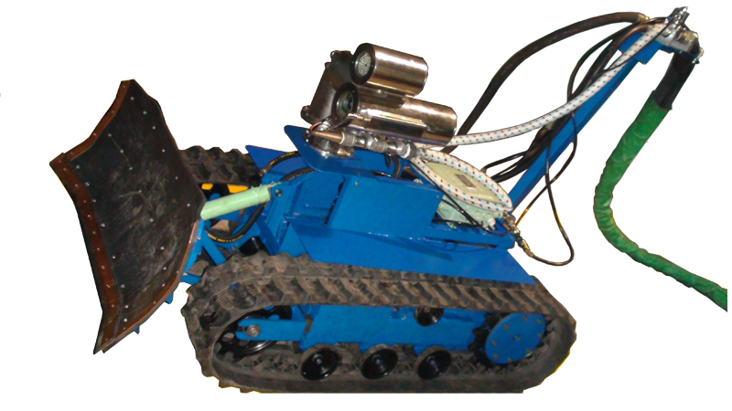

图4 油泥清洗机器人样机
清理机器人拆成几个模块后从狭窄人孔带入储油罐内进行快速组装，在外部通过现场图像和远程控制台遥控机器人。机器人通过携带的能够回转和俯仰的超高压水枪配合照明和图像采集设备将储油罐内的油泥冲稀，然后通过机器人携带的推铲将油泥堆积，由抽吸装置吸至设备外。高压液压管、超高压水管以及为了保证可靠的通讯而采用的通讯电缆，设计电动绞盘收放管线配合机器人运动可减小机器人运动的阻力，增强机器人运动的灵活性。
储油罐清理机器人体系结构如图5所示。
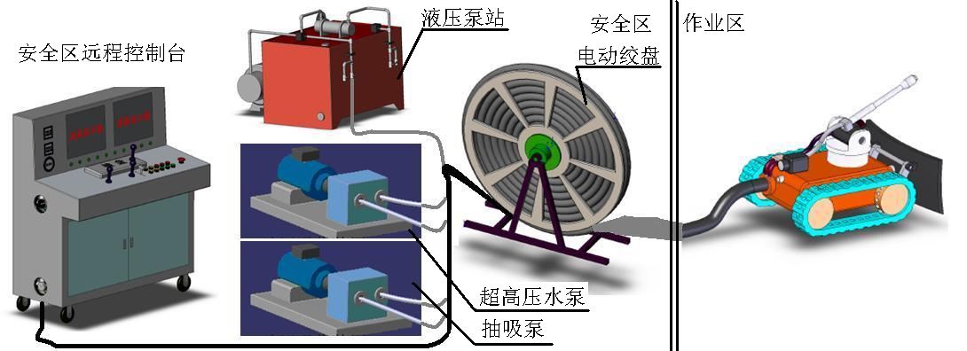
图5储油罐清理机器人体系结构

4．结论
高压水射流涉及的应用领域日趋广泛，水射流技术正朝着超高压、大功率、智能化、多用途、高精度的方向发展，随着绿色环保理念的深入人心，它的应用范围将不断扩大；同时机器人技术也日趋成熟，水射流技术与机器人技术的完美结合势必会有更大的发展空间。通过水射流机器人的研发，可以提高我国在该领域的研究水平，有望使我国在清洗、消防等行业的实力得到提升。基于超高压水射流的机器人系统及其成套设备的研制，可实现安全、经济、高效、可靠的作业模式，降低成本并减小劳动强度，符合安全、健康、环保的管理体系要求，应用前景广阔，必将取得良好的社会效益与经济效益。

参考文献

基金项目：天津市科技支撑重点项目（10ZCKFSF01500），天津职业技术师范大学科研基金项目（KJY11-06） 作者简介：邓三鹏（1978-），男，湖北襄阳人，副教授，博士，研究方向为机器人技术与应用，监控检测与数控技术，电话：18920108345；E-mail：sanpeng@yeah.net。张兴会（1963-），男，河北沧州人，教授，博士，研究方向为机器人技术，控制理论与控制工程。
[?] 卢晓江，何迎春，赖维．高压水射流清洗技术及应用[M]．化学工业出版社，2006． [2] K Kalumuck et al．Development of a DYNAJETTM Cavitating Water Jet Cleaning Tool for Underwater Marine Fouling Removal In： Proceedingsof the 9th American Waterjet Conerence， Dearborn，August23 -26， 1997： St·Louis：WJTA，1997：541-554． [3] Wang J，wang W C K．A study of abrasive water jet cutting of metallic coated sheet[J]．Machine &Tools Manufacture，1999，39(6) ：855-870． [4] 王立春．新一代的超高压水清洗工具[J]．化学清洗．2000，1(16) ：40-41． [5] R. A. Khan， P. Ryan．Long term effects of crude oil on common murres (Uria aalge) following rehabilitation．2005， 46(2) ：216-222． [6] 李海涛．消防机器人的发展和应用前景[J]．消防安全．2007：161-164． [7] ABB RoBotics AB，RAPID Programming Development Manual IRB 2400/M2000[Z]，Sweden，2004． [8] 陈光明．数控超高压水射流切割技术的特点及其应用[J]．机床与液压．2007，8(35) ：64-68． [9] 邓三鹏， 李充宁， 张兴会等. 储油罐油泥清理机器人， 油气田地面工程， 2011， 4(30)：100-101． [?0] 邓三鹏， 张建，李充宁等. 储油罐清理机器人发展现状及关键技术[J]. 油气田地面工程， 2009， 28(1)： 50-51．

